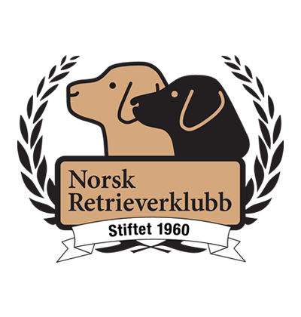
Styret ved Norsk Retrieverklubb avd. Vestfold
Dato: 20.08.2019
Møtet ble holdt: Vennerødveien 33, 3160 Stokke

MØTEPROTOKOLL

Til stede: Christian Hofer, Renate Fimland (noe forsinket), Monica Johansen, Knut Mathisen
Møtende varamedlemmer: Hege Sunne Jensen
Forfall: Tora Berg Hatlestad

Saksliste
Vedtakssaker
6/19 19/0006 Godkjenning av møteinnkalling og saksliste til styremøtet 20.08.2019
Godkjenning av møteprotokoll fra styremøtet 20.08.2019
7/19 19/0007 Dommermiddag ved jubileumsarrangmentet.
8/19 19/0008 Retrieverdagen
9/19 19/0009 Nye æresmedlemmer i jubileumsåret
Eventueltsaker
10/19 19/0010 Facebook-siden
Oppfølgingssaker
1/19 19/0005 Felles klubbområde

Vedtaksaker
6/19 Godkjenning av møteinnkalling og saksliste til styremøtet 20.08.2019
Godkjenning av møteprotokoll fra styremøtet 07.05.2019
Behandlet av | Møtedato | Saksnr.
Styret ved Norsk Retrieverklubb avd. Vestfold | 02.08.2019 | 19/0006

Forslag til vedtak
Styret godkjenner møteinnkalling og saksliste til styremøtet 20.08.2019
Styret godkjenner møteprotokoll fra styremøtet 07.05.2019.
Votering
Enstemmig vedtatt

Vedtak
Styret godkjenner møteinnkalling og saksliste til styremøtet 20.08.2019.
Styret godkjenner møteprotokoll fra styremøtet 07.05.2019.

7/19 Dommermiddag ved jubileumsarrangementet
Behandlet av | Møtedato | Saksnr.
Styret ved Norsk Retrieverklubb avd. Vestfold | 20.08.2019 | 19/0007

Forslag til vedtak
Komiteene kan selv velge hvem som skal delta ved dommermiddagen.

Votering
Enstemmig vedtatt

Vedtak
Komiteene kan selv velge hvem som skal delta ved dommermiddagen.

8/19 Retrieverdagen 2019
Behandlet av | Møtedato | Saksnr.
Styret ved Norsk Retrieverklubb avd. Vestfold | 20.08.2019 | 19/0007

Forslag til vedtak
Retrieverdagen holdes 1. september på klubbens nye område.

Votering
Enstemmig vedtatt

Vedtak
Retrieverdagen holdes 1. september på klubbens nye område.

9/19 Nye æresmedlemmer i jubileumsåret
Behandlet av | Møtedato | Saksnr.
Styret ved Norsk Retrieverklubb avd. Vestfold | 20.08.2019 | 19/0009

Forslag til vedtak
Leders forslag til nye æresmedlemmer i jubileumsåret vedtas.

Votering
Enstemmig vedtatt

Vedtak
Leders forslag til nye æresmedlemmer i jubileumsåret vedtas.

Eventuelt
10/19 Facebooksiden
Behandlet av | Møtedato | Saksnr.
Styret ved Norsk Retrieverklubb avd. Vestfold | 20.08.2019 | 19/0010

Forslag til vedtak
Facebooksiden skal være en informasjonskanal for klubben uten poster med personlige resultater.

Votering
Enstemmig vedtatt

Vedtak
Facebooksiden skal være en informasjonskanal for klubben uten poster med personlige resultater.

Oppfølgingssaker
1/19 Felles klubbområde
Behandlet av | Møtedato | Saksnr.
Styret ved Norsk Retrieverklubb avd. Vestfold | 07.05.2019 | 19/0005

Styret har underskrevet kontrakt med Lotte Kihle om leie av nytt samlingssted til klubben tilhørende Vennerødveien 33, 3160 Stokke.

